**Een steentje voor jou. Groep 3/4**

**Uit: Eigenwijsdigitaal. (Deze les is gratis te gebruiken)**

Ga in een kring op de grond zitten. In het midden van de kring staat een doos (met steentjes)

* Wat zou hier in zitten?
* Kun je hem tillen?
* Schud eens!

En kijk dan maar!

Pak één steentje uit de doos.   
Luister naar spreektekst en geef het steentje door naar rechts bij de woorden ‘voor jou’.Breng steeds meer steentjes in het spel.

Spreektekst

Ik heb een heel mooi steentje en dat is voor jou

Ik heb een heel mooi steentje en dat is voor jou

Ik heb een heel mooi steentje en dat ligt hier in zijn eentje

Ik heb een heel mooi steentje en dat is voor jou

Pak allemaal een steentje uit de doos.

Luister weer naar de spreektekst. Tik bij de woorden voor jou twee keer met de stenen op de grond. Allemaal tegelijk!

Doe dat nog een keer, maar zeg nu de spreektekst mee.

Maak twee groepen steentjes. Steentjes dicht bij elkaar en steentjes ver uit elkaar.

Speel één van de twee groepjes stenen op een xylofoon voor.

Welk groepje steentjes hoor je?

Wie kan het andere groepje steentjes spelen? Wat is het verschil?

...................................................................................................................................................................

Teken op een groot vel papier vier verschillende stukjes steentjesmuziek. Zie het voorbeeld.  
Kun je ook andere steentjesmuziek tekenen?

Speel de muziek op een instrument.

* Maak duidelijke verschillen tussen de plaatjes.
* Op welk instrument wil je spelen?

…………………………………………………………………………………………………………………………………………………………

Daarna speel je je steentjesmuziek voor de anderen van je groepje.

…………………………………………………………………………………………………………………………………………………………

Sommige instrumenten kun je goed gebruiken om steentjesmuziek mee te maken. Wie vertelt er iets over?

* Wie heeft langzame steentjesmuziek gemaakt?
* Wie heeft een grappig stukje steentjesmuziek gemaakt?

Wie heeft een stukje steentjesmuziek met verrassingen bedacht?

Voorbeeld

[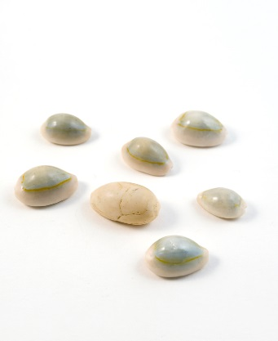](http://www.google.com/url?sa=i&rct=j&q=&esrc=s&source=images&cd=&ved=2ahUKEwju9tqp3rTkAhXKPOwKHcEtABEQjRx6BAgBEAQ&url=http://www.collectiekeijser.nl/collectie/11/set_van_zeven_gepolijste_kiezelsteentjes_N102&psig=AOvVaw2f4lRfkFqAS2YrBpifcyxB&ust=1567602924625363) [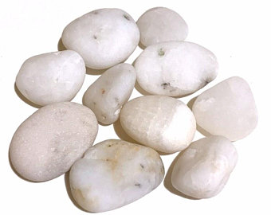](https://www.google.com/url?sa=i&rct=j&q=&esrc=s&source=images&cd=&ved=2ahUKEwiusYne3bTkAhUP_KQKHZP7B5oQjRx6BAgBEAQ&url=https://www.etsy.com/nl/c/craft-supplies-and-tools/general-supplies/stones-and-pebbles&psig=AOvVaw1ulW7YwwhJhXjAbZ131Tau&ust=1567602811523139)